BÀI TẬP XÂY DỰNG THEO MÔ HÌNH 3 LỚP.
- Thiết Kế CSDL Quản Lý Sản Phẩm. Có các quan hệ sau:
  - Tbl_NCC
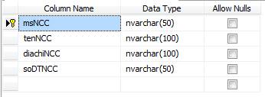

  - Tbl_sanpham
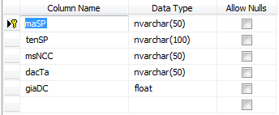

- Tạo 1 project bằng ngôn ngữ lập trình C# nhằm thực hiện công việc sau:
Bài 1:
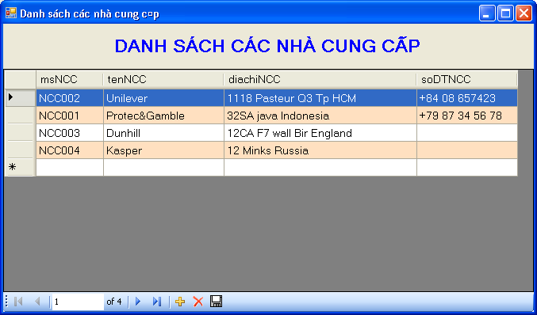
BingdingNavigator

Chú Ý: Xây dựng theo mô hình 3 lớp(Lớp DA: DATA ACCESS, BL: Bussiness Logic, Presentation.
Hướng dẫn:
Xây dựng lớp thực thể Nhà Cung Cấp (NCC) và Lớp sản phẩm (SANPHAM).
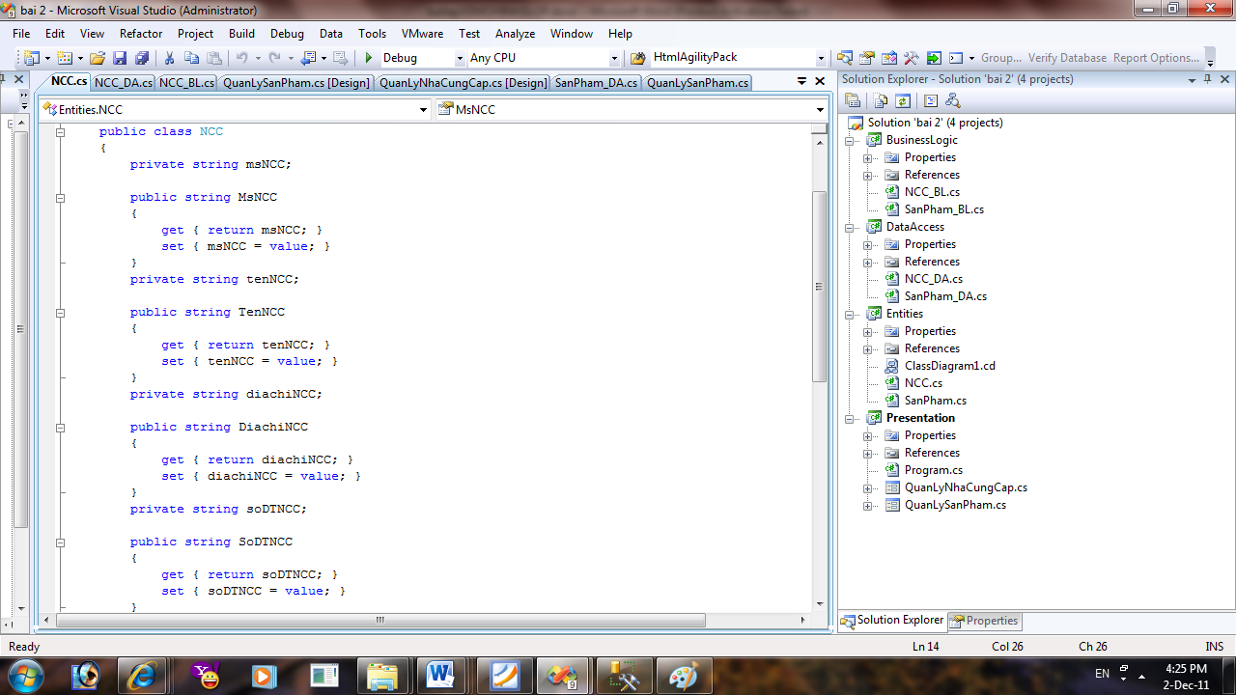
HD1: Xây dựng layer: DataAccess:
using System;
using System.Collections.Generic;
using System.Linq;
using System.Text;

using ET;
using System.Data;
using System.Data.SqlClient;
namespace DA
{
public class KETNOI
{
static string ketnoi = "Data Source=.\\SQLEXPRESS;Initial Catalog=QUANLYSANPHAM;Integrated Security=True";
public static string ChuoiKetNoi
{
get { return ketnoi; }
set { ketnoi = value; }
}
}

public class SANPHAM_DA
{
SqlConnection cnn;
SqlDataAdapter adap;
DataTable dt;
public SANPHAM_DA()
{
cnn = new SqlConnection(KETNOI.ChuoiKetNoi);
cnn.Open();
}
public DataTable LAY_All_SANPHAM()
{
string caulenh = "select * from sanpham";
adap = new SqlDataAdapter(caulenh,cnn);
dt = new DataTable();
adap.Fill(dt);
cnn.Close();
return dt;
}
public DataTable LAY_All_SANPHAM_THEO_MSNCC(string msncc)
{
string caulenh = "select * from sanpham where msncc='"+msncc+"'";
adap = new SqlDataAdapter(caulenh, cnn);
dt = new DataTable();
adap.Fill(dt);
cnn.Close();
return dt;
}
public void UPDATE_SANPHAM()
{
SqlCommandBuilder cmb = new SqlCommandBuilder(adap);
adap.Update(dt);
}
public void THEM_SANPHAM(SANPHAM_ET sp)
{
DataRow dr = dt.NewRow();
dr["MASP"] = sp.MASP;
dr["TENSP"] = sp.TENSP;
dr["MSNCC"] = sp.MSNCC;
dr["DACTA"] = sp.DACTA;
dr["GIADC"] = sp.GIADC;
dt.Rows.Add(dr);
UPDATE_SANPHAM();
}
public void XOA_SANPHAM(SANPHAM_ET sp)
{
int k = 0;
foreach (DataRow dr in dt.Rows)
{
if (dr["MASP"].ToString() == sp.MASP)
{
dt.Rows[k].Delete();
UPDATE_SANPHAM();
break;
}
k++;
}
}
public void SUA_SANPHAM(SANPHAM_ET sp)
{
foreach (DataRow dr in dt.Rows)
{
if (dr["MASP"].ToString() == sp.MASP)
{
dr["TENSP"] = sp.TENSP;
dr["MSNCC"] = sp.MSNCC;
dr["DACTA"] = sp.DACTA;
dr["GIADC"] = sp.GIADC;
UPDATE_SANPHAM();
break;
}
}
}
}

public class NHACUNGCAP_DA
{
SqlConnection cnn;
SqlDataAdapter adap;
DataTable dt;
public NHACUNGCAP_DA()
{
cnn = new SqlConnection(KETNOI.ChuoiKetNoi);
cnn.Open();
}
public DataTable LAY_All_NHACUNGCAP()
{
string caulenh = "select * from nhacungcap";
adap = new SqlDataAdapter(caulenh, cnn);
dt = new DataTable();
adap.Fill(dt);
cnn.Close();
return dt;
}
public void UPDATE_NHACUNGCAP()
{
SqlCommandBuilder cmb = new SqlCommandBuilder(adap);
adap.Update(dt);
}
public void THEM_NHACUNGCAP(NHACUNGCAP_ET ncc)
{
DataRow dr = dt.NewRow();
dr["MSNCC"] = ncc.MSNCC;
dr["TENNCC"] = ncc.TENNCC;
dr["DIACHI"]=ncc.DIACHI;
dr["SODT"] = ncc.SODT;
dt.Rows.Add(dr);
UPDATE_NHACUNGCAP();
}
public void XOA_NHACUNGCAP(NHACUNGCAP_ET ncc)
{
int k = 0;
foreach (DataRow dr in dt.Rows)
{
if (dr["MSNCC"].ToString() == ncc.MSNCC)
{
dt.Rows[k].Delete();
UPDATE_NHACUNGCAP();
break;
}
k++;
}
}
public void SUA_NHACUNGCAP(NHACUNGCAP_ET ncc)
{
foreach (DataRow dr in dt.Rows)
{
if (dr["MSNCC"].ToString() == ncc.MSNCC)
{
dr["TENNCC"] = ncc.TENNCC;
dr["DIACHI"] = ncc.DIACHI;
dr["SODT"] = ncc.SODT;
UPDATE_NHACUNGCAP();
break;
}
}
}
}
}

HD2: Xây dựng layer BussinessLogic
Với Sản phẩm và NCC, chúng ta có thể tạo 2 lớp riêng hoặc chung:
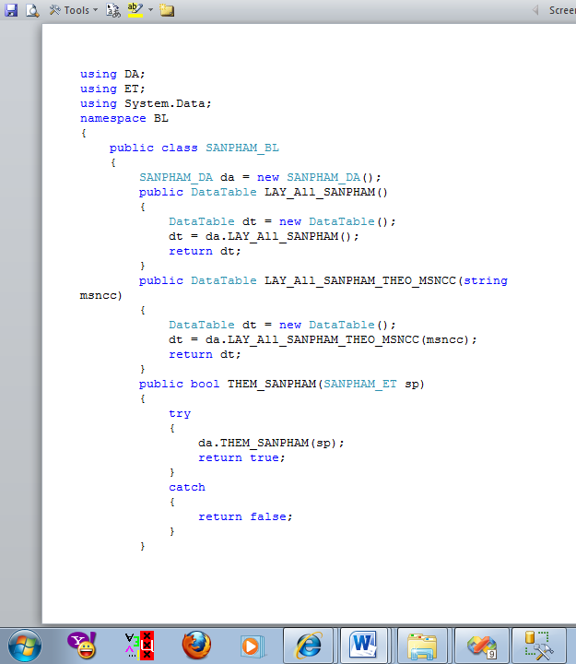
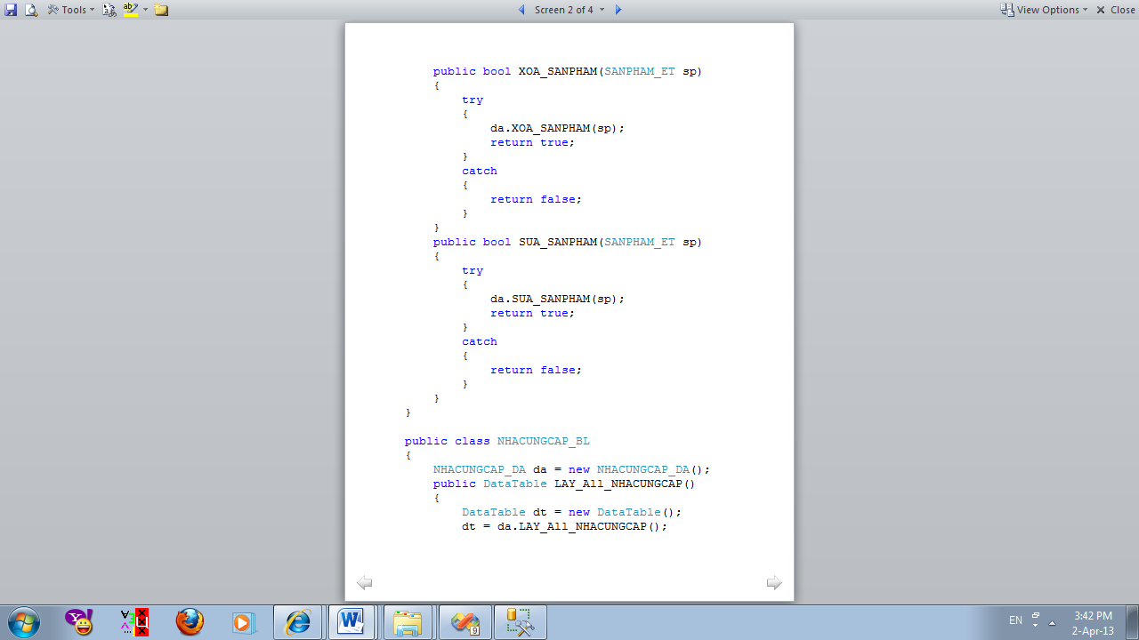
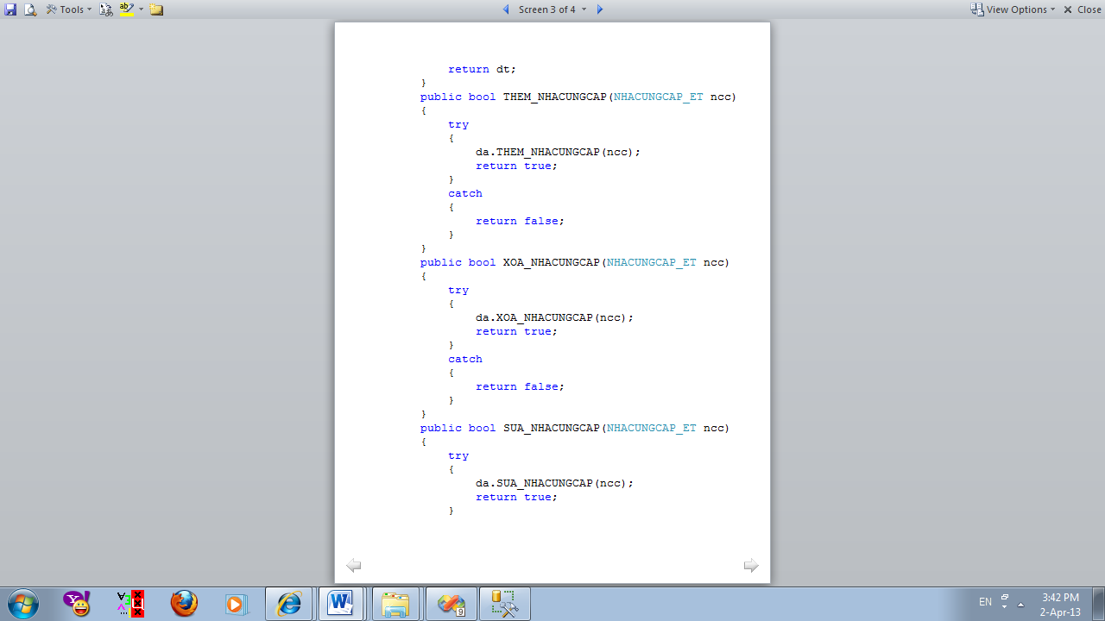
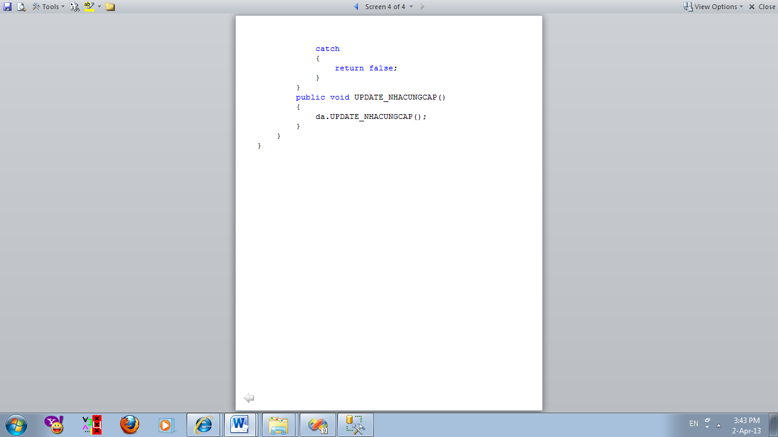
Tương tự như vậy với Sản Phẩm
HD3: Xây dựng layer Presentaion như giao diện ở yêu cầu của đầu bài
Một số chức năng:
Load dữ liệu lên trên đối tượng DataGridView và BindingNavigator
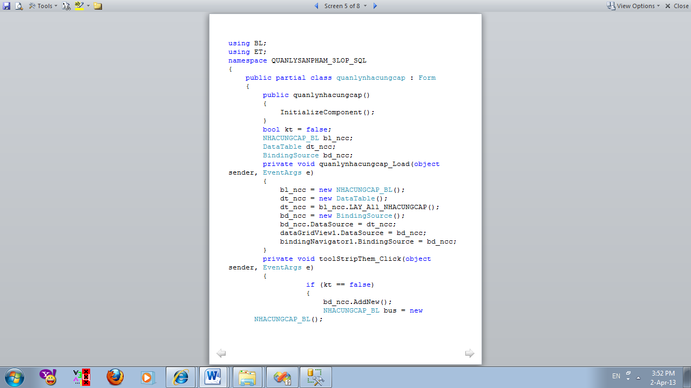
Thực hiện thêm các chức năng Thêm, Xóa, Sửa và Lưu.

Bài tập 2:
Khi chương trình khởi động sẽ nạp dữ liệu từ bảng tblNCC lên TreeView (2 điểm). Khi chọn 1 nhà cung cấp ở treeview, danh sách các sản phẩm thuộc nhà cung cấp đó sẽ hiển thị trong DataGridView (1 điểm). Khi chọn 1 dòng trong DataGridView, dữ liệu chi tiết sẽ hiển thị trong các textBox bên dưới như hình vẽ dưới (1 điểm). Sinh viên hiện thực các nút chức năng của chương trình.
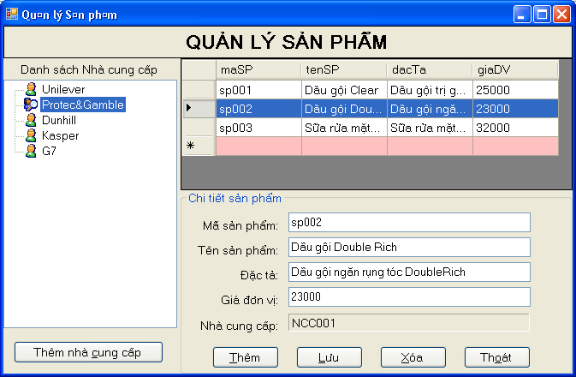
Các TextBox: mặc định thuộc tính ReadOnly=true. Nút Lưu mặc định Enable=false.
Khi người dùng nhấn nút Thêm, Nút này sẽ trở thành nút Hủy để hủy bỏ tác vụ nếu cần, nút Lưu sẽ được Enable lên sẵn sàn cho việc lưu mẫu tin. Các nút khác có thuộc tính enable =false. Khi người dùng nhấn nút Hủy, tình trạng trước đó phải được trả lại.
Khi người dùng nhấn nút Lưu, sau khi kiểm tra dữ liệu hợp lệ sẽ cho phép thêm mẫu tin xuống CSDL và cập nhật lên DataGridView. Sau khi lưu xong phải khôi phục lại các trạng thái trước đó.
Nút Xóa dùng để xóa mẫu tin đang được chọn sau khi xác minh rằng người dùng có muốn xóa hay không. Nút Thoát dùng để thoát ứng dụng.
Khi nhấn nút Thêm nhà cung cấp, hiển thị form sau cho người dùng cập nhật các mẫu tin của bảng tblNCC

